8 – Forma delle arcate

01 Per quale, tra i seguenti tipi di protesi, possono risultare maggiormente utili gli studi sulla forma delle arcate?
A Protesi fissa.
B Protesi a supporto implantare.
C Protesi ortodontica.
D Protesi provvisoria.

02 Quale, tra i seguenti valori, risulta un valore di riferimento per il disegno delle arcate secondo il metodo Izard?
A Distanza bizigomatica.
B Distanza bicondiloidea.
C Distanza auricolo-incisiva.
D Tutti i valori precedenti sono utilizzati dal sistema Izard.

03 Tra quali, dei seguenti valori, risulta compresa la lunghezza dell’arcata superiore secondo Izard?
A 20-25 mm.
B 50-55 mm.
C 70-75 mm.
D 100-105 mm.

04 Su quale criterio si fonda il sistema di disegno dell’arcata secondo Gaillard?
A Il gruppo anteriore superiore va posizionato al vertice di un triangolo avente area uguale al triangolo di Bonwill.
B Il gruppo anteriore superiore va posizionato su un arco di circonferenza avente come raggio la somma delle larghezze mesio-distali di centrale, laterale e canino superiori.
C Il gruppo anteriore superiore va posizionato su un arco di circonferenza avente come raggio la distanza bicondiloidea divisa per quattro.
D Il gruppo anteriore superiore va posizionato seguendo una forma ellittica con asse maggiore pari alla distanza auricolo-incisiva.

05 A quale forma geometrica si può riferire la forma dell’arcata secondo Gaillard?
A Circonferenza.
B Ellisse.
C Ovale.
D Iperbole.

06 Disegnare la forma dell’arcata superiore secondo il metodo Izard, servendosi delle misure date.

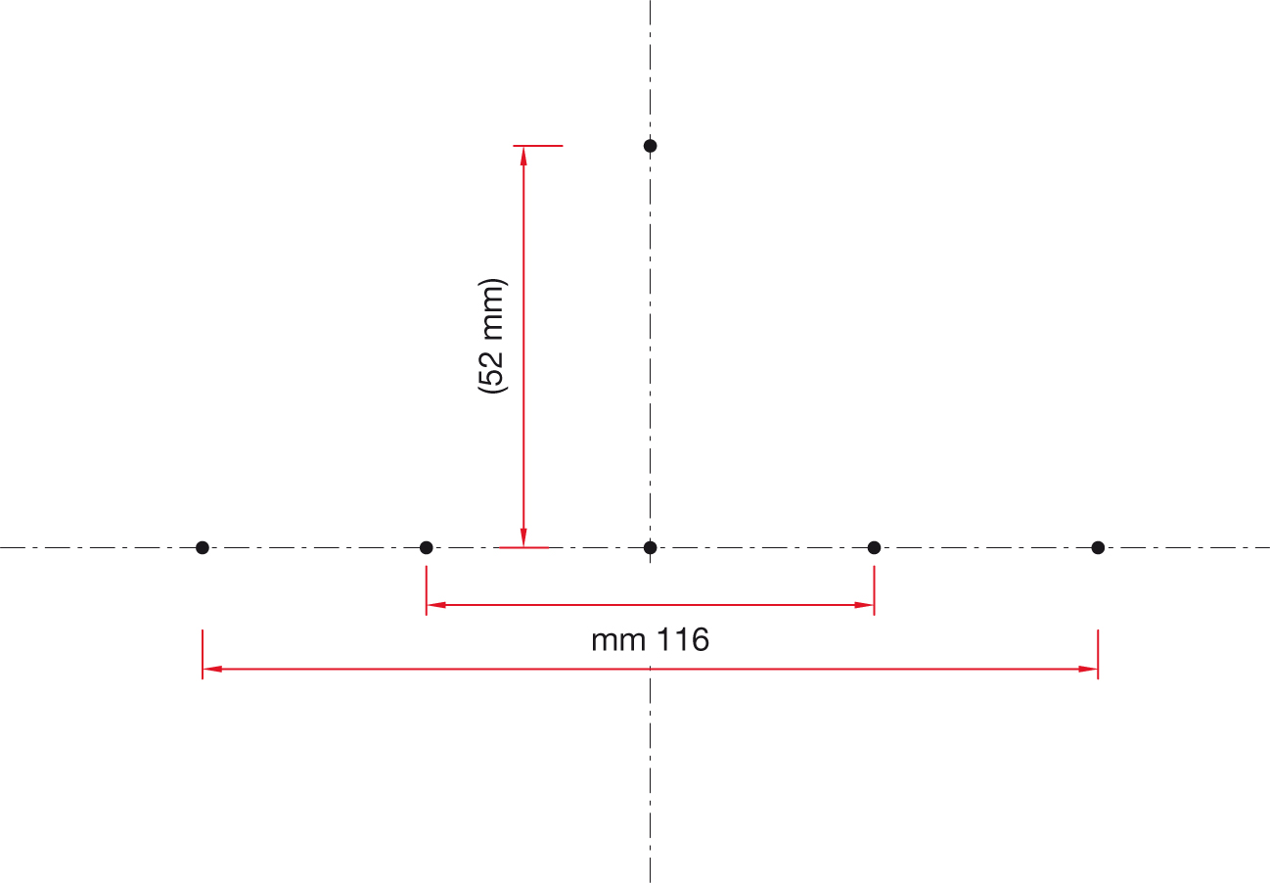
07 Disegnare la forma dell’arcata inferiore secondo il metodo Izard, servendosi delle misure date.

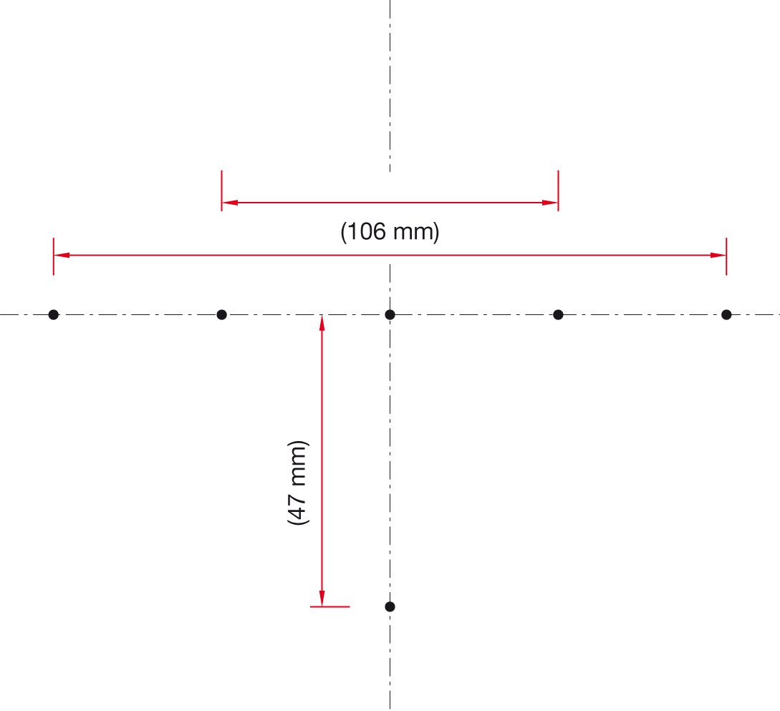

08 Disegnare la forma dell’arcata superiore secondo il metodo Gaillard, servendosi delle misure date.

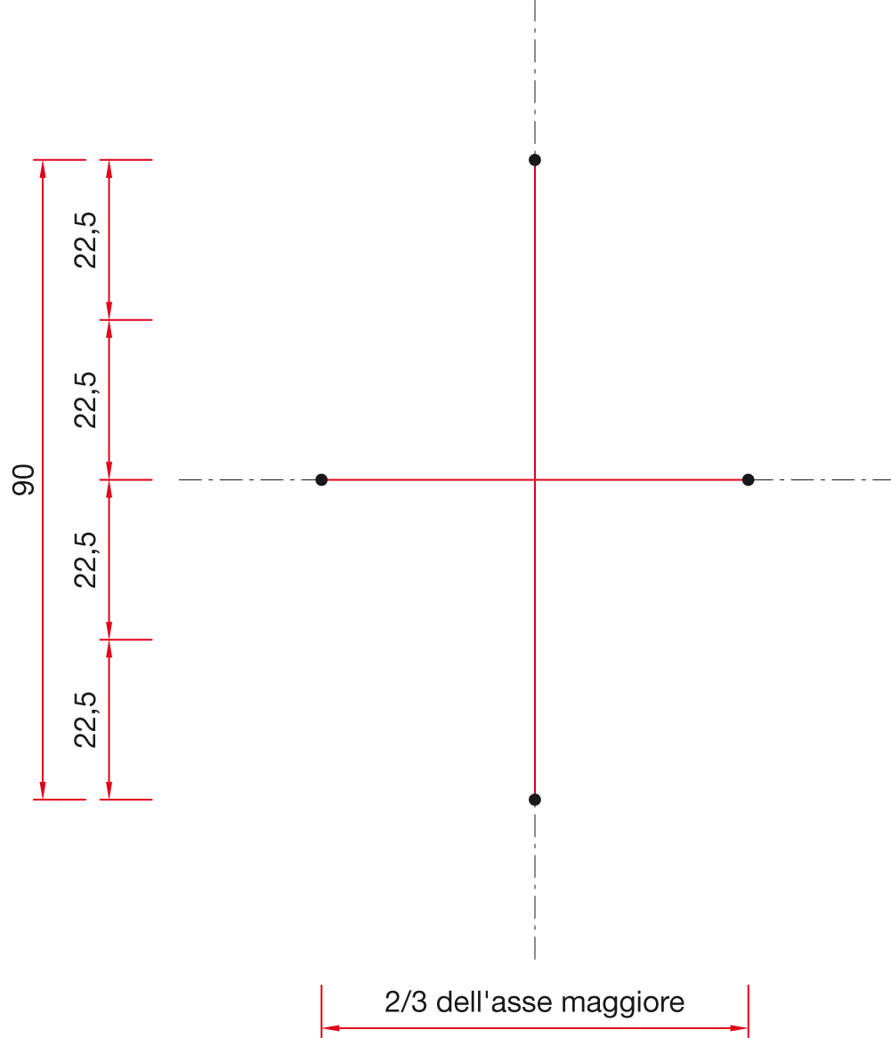

09 Disegnare la forma dell’arcata inferiore secondo il metodo Gaillard, servendosi delle misure date.

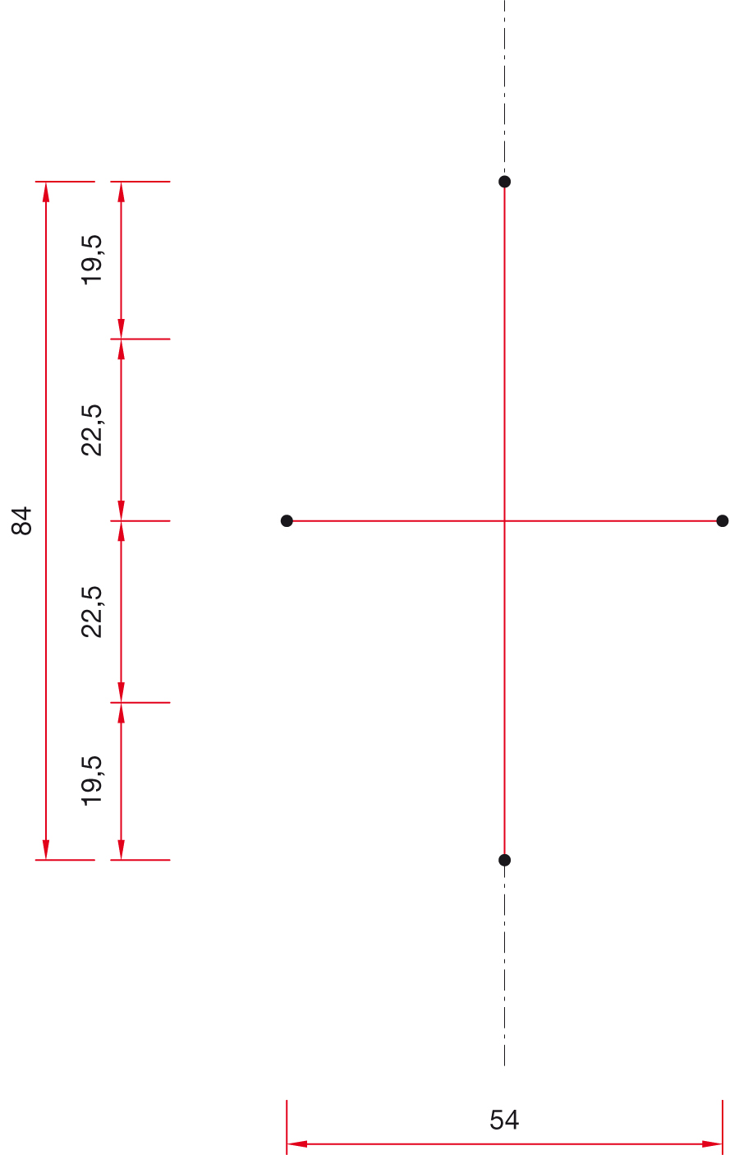

10 Quale, tra i seguenti, risulta un abbinamento corretto tra forma dell’arcata e tipo costituzionale?
A Tipo longilineo – arcata iperbolica.
B Tipo normolineo – arcata lunga e stretta.
C Tipo normolineo – arcata ellittica.
D Tipo brevilineo – arcata lunga e stretta.

11 La squadratura dei modelli si esegue:
A con riga e squadra.
B con squadra e compasso.
C con una coppia di squadre.
D con la squadramodelli.

12 Quale, tra i seguenti, è un tipo di squadratura utilizzato in odontotecnica?
A Squadratura all’inglese.
B Squadratura alla russa.
C Squadratura alla francese.
D Squadratura all’italiana.

13 Nella squadratura all’americana del modello inferiore si realizzano:
A 5 spigoli.
B 6 spigoli.
C 7 spigoli.
D 8 spigoli.

14 Nella squadratura all’americana, l’angolo tra i piani laterali e quello posteriore è di:
A 55°.
B 65°.
C 125°.
D 180°.

15 Quale, tra i seguenti, è un punto di riferimento anatomico del modello edentulo inferiore?
A Linea miloioidea.
B Torus palatino.
C Tubero retromolare.
D Linea del post-dam.

16 Quale, tra i seguenti, non è un punto di riferimento anatomico del modello edentulo inferiore?
A Linea miloioidea.
B Frenulo linguale.
C Trigono retromolare.
D Linea del post-dam.

17 I valli di registrazione occlusale, nella loro porzione anteriore, devono trovarsi:
A sulla linea di cresta.
B vestibolarizzati rispetto alla linea di cresta.
C lingualizzati rispetto alla linea di cresta.
D in una qualsiasi delle posizioni indicate in A, B e C.

18 I valli di registrazione occlusale, nella loro porzione posteriore, devono trovarsi:
A sulla linea di cresta.
B vestibolarizzati rispetto alla linea di cresta.
C lingualizzati rispetto alla linea di cresta.
D in una qualsiasi delle posizioni indicate in A, B e C.

17 I valli di registrazione occlusale, nella loro porzione posteriore:
A devono coprire le tuberosità retromolari.
B non devono coprire le tuberosità retromolari.
C devono risultare molto sottili in prossimità delle tuberosità retromolari.
D possono trovarsi in una qualsiasi delle condizioni indicate in A, B e C.

16 Il limite anteriore dei valli di registrazione occlusale non deve oltrepassare:
A la linea miloioidea.
B il frenulo labiale.
C il fornice.
D la papilla incisiva.

Vero Falso
❑  La forma delle arcate è costante in tutti gli esseri umani.
❑  Con il metodo Izard la lunghezza dell’arcata inferiore viene determinata dividendo per due la distanza bicondiloidea.
❑  L’arcata secondo Gaillard si disegna con archi di circonferenza simmetrici e raccordati a due a due.
❑  Con il metodo Gaillard la distanza bicondiloidea serve per il disegno dell’arcata inferiore.
❑  La squadratura alla francese non prevede spigoli.
❑  Nei modelli squadrati all’americana, gli spigoli del modello superiore sono due in più rispetto al modello inferiore.
❑  Le caruncole sono presenti nell’anatomia dell’arcata superiore.
❑  La squadratura di Tweed prevede l’impiego di un particolare tessuto per proteggere i modelli.
❑  Le fovee sono un punto di riferimento anatomico del modello superiore.
❑  Il frenulo labiale è presente nell’anatomia sia del modello superiore che di quello inferiore.

